团队计划制定 & 需求分析 & 原型设计
一、确立团队任务计划
结合项目时间规划，将任务拆解为具体子任务（如需求分析、原型设计等），并添加到 Issues中。
（1）PM组织成员快速回顾课本第2章关于“软件开发完整生命周期”的相关章节，并尝试用项目计划设计的方法对项目做时间安排。同时请参考下面的团队项目每周环节进度表。
（2）使用《构建之法》“计划和估计” 一节中提到的讨论方法和耗时估计公式来矫正计划的时间表，为每个环节定制好时间。并注意，不要贪图做太多的功能，而是要把关键的场景实现了（参考课本中关于MVP的描述）。下表为总体进度安排，仅供参考，各团队参照给出自己团队的具体计划。
第6-7 周 | 1. 制定团队计划
 | 2. 需求规格说明书
 | 3. 原型设计，队员估计任务难度并学习必要的技术
第8周 | 原型迭代展示
 | 4. 编码规范完成、平台环境搭建完成、初步架构搭建
 | 5. 架构设计，WBS, 团队成员估计各自任务所需时间
 | 6. 测试计划制定
第9-10周 | 1. 团队项目任务分配计划
 | 2. 分三个不同模块，三个小组成员分别更新负责的模块
第10周 | 设计迭代展示
第10-11周 | 1. 用户反馈+测试计划改进
 | 2. 团队阶段个人总结
 | 3. 团队项目报告：发布说明、测试报告、展示报告、项目管理
第11-12周 | 1. 项目复审
 | 2. 团队项目报告：事后分析
 | 3. 团队整个阶段总结，分析用户数据，整理文档，保证以后的团队能接手。
第12周 | 项目展示

二、参考

1. 如何使用Issue管理软件项目？http://www.ruanyifeng.com/blog/2017/08/issue.html
2. GitHub团队项目合作例子：http://www.cnblogs.com/schaepher/p/4933873.html

三、软件需求分析报告要求
1. 核心内容要求
（1）引言：项目背景、目标、范围、术语定义。
（2）用户场景：
- 通过问卷调查、访谈等方式收集真实用户需求，编写至少3个用户故事（格式：角色-目标-价值）。
- 示例：学生用户：希望快速查看课程作业截止时间，避免遗漏。
（3）类图：使用UML工具（如ProcessOn）绘制系统核心类图，标明类关系。
（4）界面原型：使用墨刀/Axure/Mockplus/Figma等工具设计高保真原型，包含主界面、核心功能交互流程。需标注页面跳转逻辑及关键功能说明。
（5）功能描述：分模块描述功能，按优先级排序（如核心功能、扩展功能）。
（6）验收标准：明确每个功能的通过条件（如“用户登录成功率为100%”）。
（7）人机协作记录
在需求分析过程中，鼓励使用大模型辅助需求挖掘、用户故事编写、类图设计、功能优先级划分等环节。必须提交《需求分析人机协作记录》，格式参考本文件附件或《人机协作模板参考.docx》。记录应至少包含：
- 协作基本信息（使用的大模型、对话日期、协作目的）；
- 3轮以上代表性对话记录（提问+AI回答+本人分析与反思）；
- AI方案的批判性分析（优点、不足、潜在风险）；
- 本人/团队在AI方案基础上的实质性改进与创新；
- 协作心得与总结。
严禁直接复制粘贴大模型输出而不加分析，此记录将作为需求分析报告的一部分，体现团队在工程实践中的自主思考与批判性使用AI的能力
2. 格式规范
（1）包含目录、页眉页脚、统一字体（如宋体小四）、1.5倍行距。
（2）图表需编号（如图1-1），引用清晰；文字与图表风格一致。
3. 将自己置于读者的立场——如果对软件项目不熟悉的人员，通过阅读这份文档，能否完全读懂软件要做什么。
4. 访问软件项目的真实用户，确保软件真正体现用户的需求，为软件最终可用奠定基础。

- 原型设计与文档提交
- Git仓库管理
（1）创建UIPrototype目录，包含以下内容：
- 迭代计划（PDF/Word）。
- 需求分析报告（含用例模型、类图）。
- 原型文件（如.md墨刀链接或.rpAxure文件）。
- 提交记录需附清晰注释（如“第5周：需求分析初稿提交”）。
（2）工具推荐
- 原型设计：墨刀（快速上手）、Axure（高保真）、Figma。
- 作图工具：ProcessOn（流程图、类图）。
五、功能分析与WBS
1.功能象限定位

将功能分为四类：
- 杀手功能
- 外围功能
- 必要需求
- 辅助需求
- 请给出团队项目的WBS；
- 团队成员估计各自任务所需时间
- 参考：http://www.cnblogs.com/zhengrui0452/p/6653964.html
六、参考资料
1. 用户调研方法参考课本第3章获取用户需求——用户调研 http://www.cnblogs.com/xinz/archive/2013/02/03/2890786.html
http://www.cnblogs.com/xinz/p/3308608.html

- 分析和设计方法：http://www.cnblogs.com/xinz/p/4525232.html
在线作图工具ProcessOn：https://www.processon.com/
原型设计教程
https://www.cnblogs.com/SivilTaram/p/9190373.html

- 原型工具参考
工具名称 | 官方/主要链接 | 说明
墨刀 | https://modao.cc | 国内流行的在线原型工具，支持协作，适合移动应用快速设计。
Axure RP | https://www.axure.com | 功能强大的专业原型设计工具，支持复杂交互和逻辑，常被称为“原型界的PS”。
Sketch | https://www.sketch.com | macOS 平台独占的界面设计工具，在UI设计和矢量绘图方面非常高效。
Mockplus | https://www.mockplus.com | 一款简洁高效的原型图设计工具，支持快速拖拽和团队协作。
Justinmind | https://www.justinmind.com | 致力于高保真原型制作，支持丰富的交互效果和逻辑模拟。
Balsamiq Wireframes | https://balsamiq.com | 以手绘涂鸦风格著称的工具，专注于低保真线框图，快速构思。
Figma | https://www.figma.com | 基于浏览器的全平台设计工具，支持多人实时协作、组件化设计和开发模式。

- 人机协作模板参考
《需求分析人机协作记录模板》详见附件。该模板提供了与大模型协作需求分析的完整记录格式，包括对话记录、批判分析、改进说明等，团队必须按照模板填写并随需求分析报告提交

练习要求
- 要求一 制定团队计划（实验报告以团队为单位提交）；
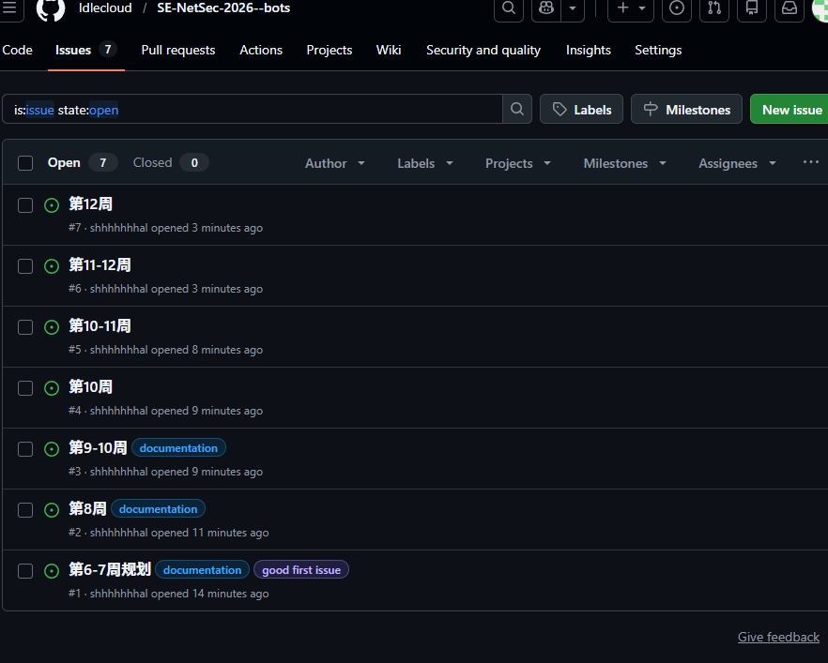
- 根据 要求二 参考1，设立里程碑（“MileStone”），学习参考2并掌握如何利用github（码云）进行团队项目合作
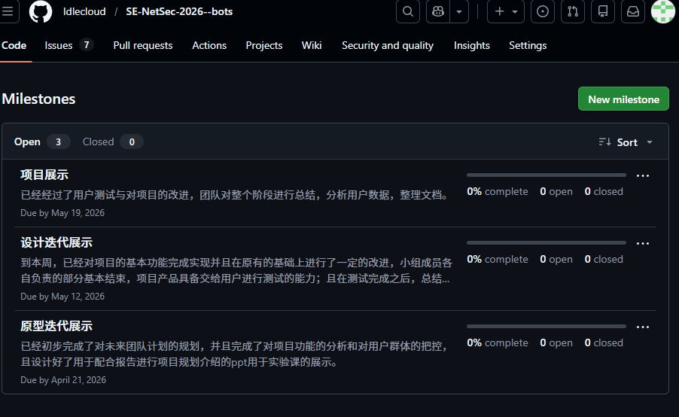
- 给出本团队项目的目标用户
安全培训师：获得现成的 LLM 安全教学案例，无需自建环境；开发人员：通过实战理解提示注入的底层机制与防御方法；CTF 玩家：体验新颖的 AI 安全挑战类型；项目本身：填补 Juice Shop 在 LLM 安全领域的空白，保持其作为“最现代的不安全 Web 应用”的领先地位
- 根据 要求三 按照模板和范例 完成需求分析报告
- 在Git repository中创建一个UIPrototype目录，上传本迭代的所有成果，至少包括：本迭代的迭代计划和需求分析报告（含人机协作记录）；用例模型；界面原型
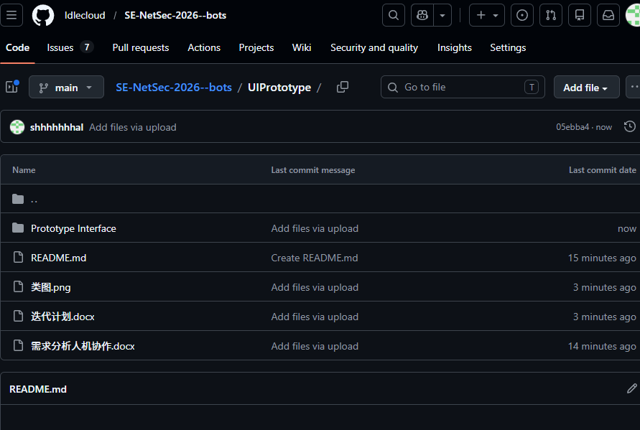
- 功能分析和任务分解WBS
  - 给出功能分析的四个象限定位
  - 请给出团队项目的WBS；
  - 团队成员估计各自任务所需时间
  - 参考：http://www.cnblogs.com/zhengrui0452/p/6653964.html
象限 | 定义 | 本项目功能举例 | 优先级
第一象限：核心刚需 | 必须实现，直接支撑 MVP 运行的基础功能 | AI 对话交互、提示注入检测、积分发放、用户进度记录 | 最高（Must）
第二象限：重要增值 | 非核心但直接提升教学效果与用户体验的功能 | 漏洞 / 修复代码展示、攻击风险等级反馈 | 高（Should）
第三象限：锦上添花 | 优化体验、但不影响核心流程的辅助功能 | 攻击 Payload 示例库、挑战知识点讲解 | 中（Could）
第四象限：可延期功能 | 与核心目标关联弱，或超出本次迭代范围的功能 | 多语言支持、高级复合漏洞场景 | 低（Won’t）
WBS:
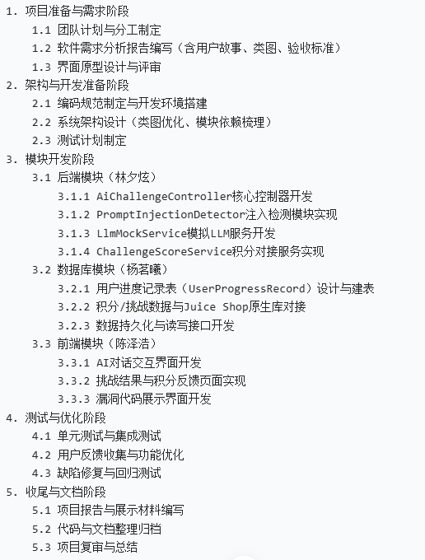
图6-1 WBS图示
成员 | 负责模块 | 具体任务 | 预计工时
林夕炫（组长 / 后端） | 后端核心开发 | 需求对接、控制器 / 检测 / 模拟服务 / 积分对接模块开发、接口联调 | 10天
 | 项目整体协调 | 进度跟进、代码评审、跨模块问题解决 | 3天
杨茗曦（数据库） | 数据层设计与开发 | 用户进度表设计、Juice Shop 数据对接、数据读写接口实现 | 7天
 | 数据测试与优化 | 数据一致性校验、并发读写场景测试 | 4天
陈泽浩（前端） | 界面开发与交互 | 对话界面、结果页、代码展示页开发，前后端接口联调 | 8天
 | 原型迭代与优化 | 界面适配、交互逻辑调整、用户体验优化 | 2 人天
注：项目三人不同负责模块各自同步进行。
- 课堂展示（第七周实验课）：每个团队根据需求分析给出原型界面设计并在课堂上展示
  - 第一步：展示可交互原型，重点演示核心功能流程
  - 第二步：PPT需包含：
    - 软件价值（解决什么痛点？）
    - 核心特性（与竞品的差异化）
    - 用例图（用户与系统的交互）
  - 第三步：汇报WBS分工表，说明时间预估合理性

- 报告以团队为单位按时提交课堂派。

注意事项
1.改进项目需在原功能基础上明确标注优化点。
2.所有缩写（如MVP、WBS）需在文档开头统一定义。
3.实验报告需体现团队协作痕迹（如会议截图、分工表）

